Bald wieder auf der Aartalstrecke nach Wiesbaden?
Nach dem Aus für die City-Bahn wird geprüft, ob sich eine Reaktivierung lohnt. Zuschüsse vom Bund könnten die Entscheidung erleichtern.
Von Michaela Luster, Lokalredakteurin Wiesbaden
Freitag, 19.02.2021 - 18:25

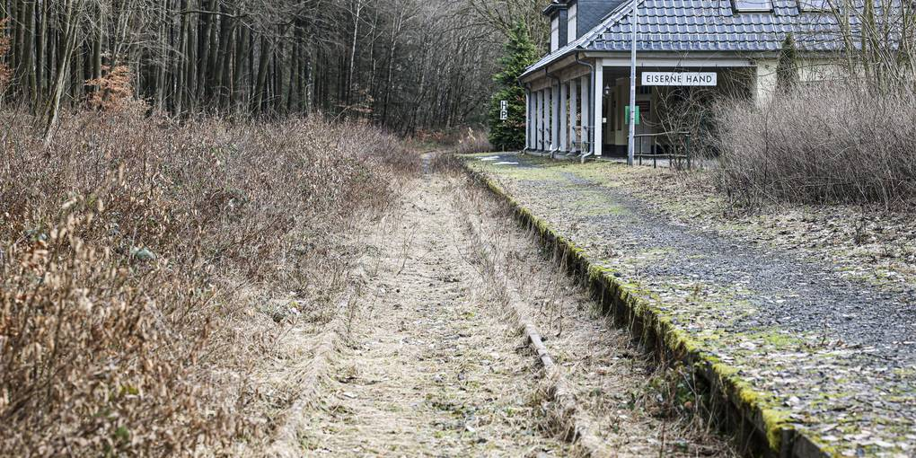
Vielleicht wird auch der Haltepunkt an der Eisernen Hand bald aus dem Dornröschenschlaf geweckt.
(Foto: René Vigneron)
WIESBADEN - Die Reaktivierung der Aartalbahn wird im Rahmen einer Machbarkeitsstudie erneut geprüft. Darauf haben sich die Verkehrsministerien von Hessen und Rheinland-Pfalz, Vertreter von Wiesbaden, dem Rheingau-Taunus-Kreis und weiterer Gemeinden sowie der betroffenen Verkehrsverbünde verständigt. Untersucht wird der Schienenpersonennahverkehr entlang der ehemaligen Eisenbahnstrecke zwischen Wiesbaden über Taunusstein und Bad Schwalbach bis nach Diez/Limburg.
Bisher war die Reaktivierung der Aartalbahn immer als nicht wirtschaftlich erachtet worden. Doch jetzt gibt es neue Rahmenbedingungen. Zum einen hatten die Wiesbadener Bürgerinnen und Bürger der City-Bahn eine Absage erteilt, sodass dringend Alternativen her müssen. Zum anderen winken neue Fördergelder vom Bund für die Reaktivierung stillgelegter Schienenstrecken zum Anbinden des ländlichen Raums.
Große Übereinstimmung bei der Reaktivierung der Bahn
Mit der wiederbelebten Strecke könne ein „durchgehender Schienenverkehr im Berufs-, Schüler- und Freizeitverkehr im gesamten Aartal realisiert und gleichsam die hessische Landeshauptstadt Wiesbaden vom hohen Durchgangsverkehr entlastet werden“, sagte der hessische Verkehrsstaatssekretär, Jens Deutschendorf, im Nachgang zu der Videokonferenz. Die Federführung für die Machbarkeitsstudie übernimmt der Rhein-Main-Verkehrsverbund (RMV). Parallel wird es einen Arbeitskreis geben.

Verknüpfte Artikel
Der Traum von Aartalbahn und Übergangstarif > „Puchtler-Artikel“ im Weilburger Tagblatt
Kommentar zur Aartalbahn: Aktiv werden (liegt bei)
Machbarkeitsstudie zur Aartalbahn geplant (liegt bei)
Wiesbaden: Schäden an der Aartalbahn (Eingeworfene Fensterscheibe an Waggons in Dotzheim)
Mehrheit im Kreistag für Reaktivierung der Aartalbahn
Taunusstein diskutiert die Reaktivierung der Aartalbahn
Kommentar zur Reaktivierung der Aartalbahn: Wie im Film

Zum ersten Mal hätten die am Projekt Beteiligten in großer Runde über die Gesamtstrecke und nicht nur über Teile beraten, betonte Wiesbadens Verkehrsdezernent Andreas Kowol (Grüne): „Alle sind an der Reaktivierung interessiert. Das ist eine gute Nachricht.“ Es gebe eine große Übereinstimmung, dass die Strecke nicht länger in „Häppchen“ betrachtet werde.
Frage über die weitere Anbindung von Siedlungsgebieten
Dazu dass man die Situation neu betrachten könne, habe auch beigetragen, dass es mittlerweile bessere Taktungen etwa auf der Rheingaulinie und bei der Ländchesbahn sowie eine schnellere Verbindung nach Darmstadt gebe. „So kann man Fahrgästen aus dem Untertaunus oder aus Richtung Diez interessantere Umsteigemöglichkeiten anbieten“, sagte Kowol. Demnächst komme noch die neue Verbindung über die Wallauer Spange hinzu.
Untersucht würden jetzt alle Unterwegsbahnhöfe, um zu prüfen, ob sie als Haltepunkte infrage kommen. „Für Wiesbaden ist natürlich der Bahnhof Dotzheim gesetzt“, sagte Kowol. Für einen zweiten Ast werde auch Wiesbaden-Ost untersucht. Darüber könnte eine Verbindung aus dem Untertaunus nach Mainz führen.
„Wir werden zudem im Stadtgebiet schauen, ob es inzwischen weitere Siedlungsgebiete entlang der Strecke gibt, die es sich anzubinden lohnt“, so Kowol. Er denke dabei etwa an das neue Sportgelände an der Waldstraße oder die Schiersteiner Straße. Von dort aus gebe es dann auch eine sehr gute Busverbindung. Zu diskutieren sei ein Halt auf der Eisernen Hand. Anhand einer Sensitivitätsprüfung wäre dann zu klären, wie viel Fahrzeit zusätzliche Halte kosten.
Eventuell Wiederaufnahme des Betriebs der Nassauischen Touristikbahn
„Das Ganze steht und fällt mit den Fördermöglichkeiten“, sagte Kowol. „Aber wir sind hoffnungsfroh.“ Das gesamte Verfahren solle transparent gestaltet werden mit einer frühen Bürgerbeteiligung: „Wir wollen in einen Diskurs eintreten.“
Falls die Aartalstrecke reaktiviert werde, wäre auch die Wiederaufnahme des Betriebs der Nassauischen Touristikbahn (NTB) „spannend“. In die Quere werde man sich dabei nicht kommen: „Die NTB würde ja eher am Wochenende fahren. Das ginge parallel.“ Die Fahrten würden sicher gut genutzt.
https://www.wiesbadener-kurier.de/lokales/wiesbaden/nachrichten-wiesbaden/bald-wieder-auf-der-aartalstrecke-nach-wiesbaden_23187079

Leser-Kommentare:
Karl-Friedrich von Kayser (vor 6 Tagen)
Klingt doch gut
Die Reaktvierung der Aartalbahn scheint durchaus sinnvoll zu sein. Ich schlage vor einmal einen Pendelbus ohne allzu viele Stops vom Chausseehaus nach Wiesbaden zu prüfen. Wenden könnte er auf dem Parkplatz am Chausseehaus, dann die Rheinstraße oder die Dotzheimer Str. runter, Bahnhofstraße und über die Friedrichstraße, Bleichstraße zurück. Das wäre eine schnelle Verbindung in die Innenstadt. Eventuell auch von Schlangenbad aus, denn die ORN- Linie fährt eigentlich zu selten.
Schade ist, dass es nach der Bebauung am Hahner Bahnhof schwierig sein wird dort Pendler Parkplätze einzurichten. Die Akzeptanz der Bahn steht und fällt mit der Anbindung der Strecke im Aartal. Der ÖPNV wird dafür nicht ausreichen, denn eine dichte Verbindung der verstreuten Orte an die Haltepunkte wird weder der Kreis noch werden es die Gemeinden finanzieren können. Außerdem würde die Fahrzeit zu lang werden. Bleibt also nur, auch wenn es einigen nicht gefallen wird, ausreichend Parkplätze an den Haltepunkten zu schaffen, die auch preisgünstig, wenn nicht kostenlos sein müssen. Neben der Fahrzeit sind die Kosten mitentscheidend für die Wahl des Verkehrsmittels, das sollte man nicht aus den Augen verlieren, wenn das Projekt erfolgreich werden soll.

Margaret Berg (vor 5 Tagen)
Nutzen für Wiesbaden?
„Für Wiesbaden ist natürlich der Bahnhof Dotzheim gesetzt“, sagte Kowol. Für einen zweiten Ast werde auch Wiesbaden-Ost untersucht. Darüber könnte eine Verbindung aus dem Untertaunus nach Mainz führen.
Ich nehme an es ist als erster Ast der Wiesbadener Hbf gemeint und nicht nur Dotzheim. Vom Hbf gibt es schon recht gute Anbindungen nach Mainz und Frankfurt. Eine Streckenführung, die den Hbf auslässt halt ich für recht irrsinnig. Die Streckenführung innerhalb Wiesbadens erbringt für die Bevölkerung schon relativ wenig Nutzen. Anstehende Probleme mal außen vor gelassen.
Das letzte Gutachten des hessischen Abschnittes aus dem Jahr 2009 kauf auf einen Nutzen-Kosten-Faktor von 0,6 (mind. 1,0 wird benötigt). Ein Vorgutachten kam auf einen vergleichbaren Wert um empfahl erst gar keine aufwendige und teure Nutzen-Kosten-Analyse durchzuführen. In Rheinland-Pfalz kam man erst vor zwei Jahren auf einen Wert von 0,36 für den diesseitigen Streckenabschnitt.
Wie man nun etwas später für die gesamte Strecke auf über 1,0 kommen möchte wird mir nicht wirklich klar. Man müsste fasst von einer Verdopplung der Fahrgastzahlen ausgehen.

Kai-Uwe Beetz (vor 4 Tagen)
Zwickauer Modell
Bei Ausprägung gemäß des vor über 20 Jahren in Zwickau etablierten Modells könnte eine Linienführung Bf. Dotzheim–Innenstadt–Hbf. Wiesbaden realisiert werden. Nach den bisher bekannten Berechnungen läge der Kosten-Nutzen-Faktor dann signifikant über 1 für den hessischen Abschnitt und deutlich höher, würden auch Zugfahrten von der Aar bis Hbf. Mainz durchgebunden werden.
Ein P+R-Angebot könnte Wiesbaden am Chausseehaus einrichten. Um weiteres P+R, sei es Eiserne Hand oder besser im Aartal, müssten sich Taunusstein und der Rheingau-Taunus-Kreis kümmern.
Ein Schienenast Neuhof - Wehen - Hahn böte weiteres Potenzial, das Fahrgastaufkommen zu steigern und die (S)Trasse über die Platte zu entlasten.

